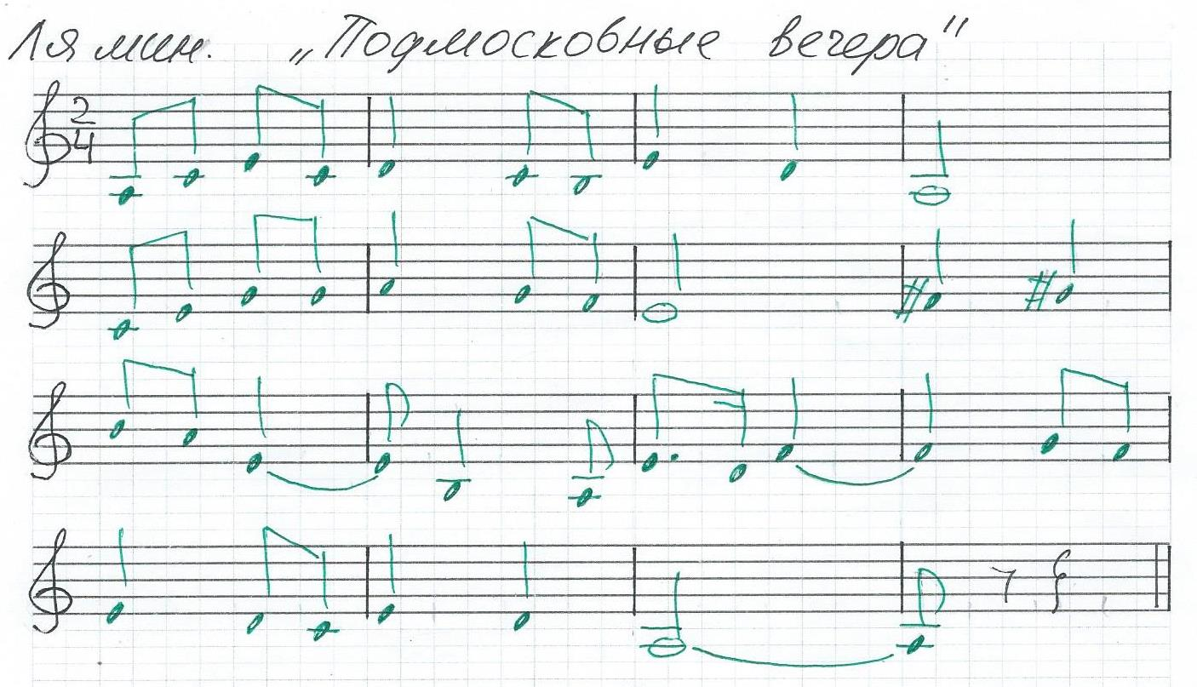

Подмосковные вечера.
Из кинофильма «В дни спартакиады».
Слова - М. Матусовский. Музыка – Соловьёв-Седой.

Не слышны в саду даже шорохи,
Всё здесь замерло до утра.
Если б знали вы, как мне дороги
Подмосковные вечера.

Речка движется и не движется,
Вся из лунного серебра.
Песня слышится и не слышится
В эти тихие вечера.

Что ж ты, милая, смотришь искоса,
Низко голову наклоня?
Трудно высказать и не высказать
Всё что на сердце у меня.

А рассвет уже всё заметнее.
Так, пожалуйста, будь добра,
Не забудь и ты эти летние
Подмосковные вечера.

